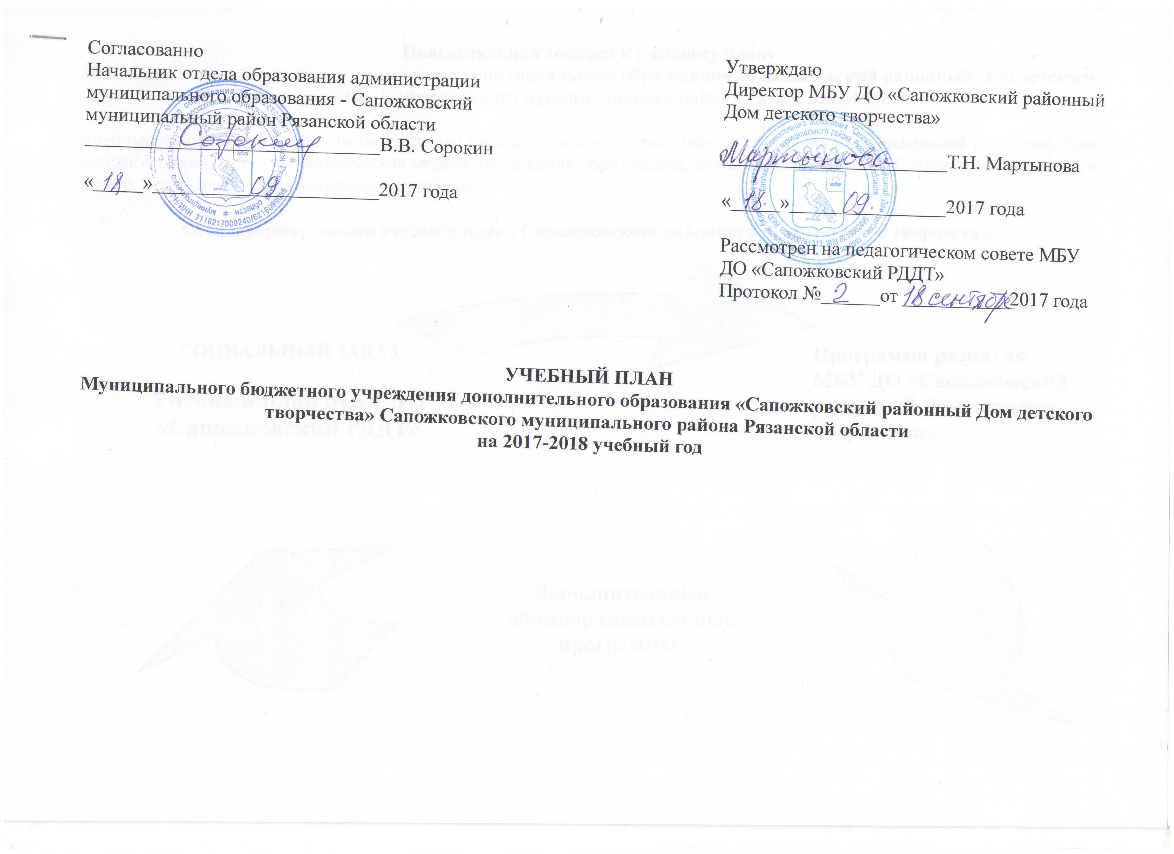
Пояснительная записка к учебному плану
Муниципального бюджетного учреждения дополнительного образования «Сапожковский районный Дом детского творчества» Сапожковского муниципального района Рязанской области

Учебный план Муниципального бюджетного учреждения дополнительного образования «Сапожковский районный Дом детского творчества» - управленческая модель содержания образования, включающая учебный образовательный объём в рамках реализации образовательных программ.

Схема формирования учебного плана Сапожковского районного Дома детского творчества.

Программа развития
МБУ ДО «Сапожковский районный Дом детского творчества»

Дополнительные общеобразовательные программы.

СОЦИАЛЬНЫЙ ЗАКАЗ

Учебный план МБУ ДО «Сапожковский РДДТ»

Распоряжением Правительства Российской Федерации от 29 мая 2015 года №966-р утверждена «Стратегия развития воспитания в Российской Федерации на период до 2025 года». Приоритетной задачей Российской Федерации в сфере воспитания детей является развитие высоконравственной личности, разделяющей российские традиционные духовные ценности, обладающей актуальными знаниями и умениями, способной реализовать свой потенциал в условиях современного общества, готовой к мирному созиданию и защите Родины. Целью Стратегии является определение приоритетов государственной политики в области воспитания детей в российской Федерации, учитывающих интересы детей, актуальные потребности современного общества и государства, глобальные вызовы и условия развития страны в мировом обществе. Дополнительное образование принципиально расширяет возможности человека, предлагая большую свободу выбора, чтобы каждый мог определять для себя цели и стратегии индивидуального развития. Оно направленно на обеспечение персонального жизнетворчества обучающихся в контексте позитивной социализации как здесь и сейчас, так и на перспективу в плане их социально-профессионального самоопределения, реализации личных жизненных замыслов и притязаний.
В дополнительном образовании детей познавательная активность личности выходит за рамки собственно образовательной среды в сфер самых разнообразных социальных практик. Становясь членами высоко мотивированных детско-взрослых образовательных сообществ, дети и подростки получают широкий социальный опыт конструктивного взаимодействия и продуктивной деятельности. В этих условиях дополнительное образование осознается не как подготовка к жизни или освоение основ профессии, а становится суть основой непрерывного процесса саморазвития и самосовершенствования человека как субъекта культуры и деятельности.
Таким образом, при формировании учебного плана необходимо учитывать главную особенность дополнительного образования – способность адаптации к личностным запросам учащихся, реакция на изменения в социуме, на разнообразие образовательных потребностей и их изменения. Организация дополнительного образования детей в МБУ ДО «Сапожковский РДДТ» осуществляется на основе приоритетных принципов:
- свободный выбор учеником видов и сфер деятельности;
- ориентация на личностные интересы и способности обучающихся;
- возможность свободного самоопределения и самореализации;
- единство обучения, воспитания, творческого развития;
- практико-деятельностная основа образовательного процесса.
План составляется на учебный год с учётом происшедших изменений: кадровое движение, выпуск и набор учащихся, популярность программ, нововведения, наличие помещений для работы с детьми, материально-техническая база и т.п.
Дополнительное образование детей – это поисковое образование, постоянно апробирующее новые дополнительные образовательные программы, предоставляющее личности возможность выбора и личностного роста.
В 2017-2018 учебном году в МБУ ДО «Сапожковский РДДТ» реализуется 20 дополнительных общеобразовательных общеразвивающих программ по пяти направлениям деятельности:
- художественной - 8 программ - 40%;
- туристско-краеведческой - 3 программы - 15%;
- естественнонаучной - 2 программы - 10%;
- технической - 2 программы - 10%;
- социально-педагогической - 5 программ - 25%.
В основном педагоги дополнительного образования детей работают по модифицированным программам, составленным на основе своего личного опыта, прошедшими адаптацию в учреждении.
Одним из самых массовых и популярных среди детей и родителей по-прежнему является дополнительное образование художественной направленности. По 8 программам данного направления работают 6 педагогов дополнительного образования. В условиях современного идеологического вакуума именно через декоративно-прикладное, художественное творчество, танцы, музыку происходит передача духовного опыта человечества, способствующего восстановлению связей между поколениями. Программы музыкального творчества обеспечивают разностороннее музыкальное развитие учащихся: вокальное и хоровое пение. Программы хореографии направлены на развитие пластической, музыкальной, сценической выразительности; в них предусмотрены специальные развивающие занятия, необходимые для чувства ритма, творческого воображения. Дополнительные общеобразовательные программы прикладного творчества и изобразительного искусства включают в себя занятия по истории и теории искусства, по специальным художественным дисциплинам, работу в творческих мастерских. Данные программы предоставляют детям возможность освоить работу с разными техниками и художественными материалами, ориентированы не только на расширение уровня грамотности обучающихся в области художественного, декоративно-прикладного творчества, развитие эстетического вкуса, но и на создание оригинальных произведений, отражающих творческую индивидуальность.
2-й год проходит апробацию программа декоративно-прикладного творчества для взрослых «Мастерицы» с широким спектром современных техник изготовления поделок.
Одним из приоритетных направлений в системе дополнительного образования детей является развитие детского туризма и краеведения.
Программы туристско-краеведческой направленности базируются на знаниях истории родного края, культуры быта, трудовой деятельности народа, национальных традициях и современных тенденциях социального, личностного и духовного развития. Второй год работает программа по спортивному туризму. По данному направлению работают 3 педагога дополнительного образования. Цель образовательных программ: патриотическое воспитание подрастающего поколения через изучение культуры родного края, освоение опыта и знаний предков, возрождение утерянных традиций и обычаев:
- возрождение культурно-этнографических традиций Сапожковского района Рязанской области;
- воспитание уважения к историческому прошлому малой родины;
- получение знаний о туристско-краеведческой деятельности;
- умение внимательно смотреть вокруг себя, наблюдать, запоминать всё интересное; уметь рассказывать;
- воспитание любви к родному краю, бережного отношения к природе, через исследовательскую деятельность;
- изучение генеологических корней;
- развитие интересов детей к разнообразным видам активной деятельности;
- охрана и укрепление физического и психического здоровья детей;
- приобщение детей к общечеловеческим ценностям.

Итогами работы объединений этой направленности – это создание «туристических маршрутов», организация походов, экспедиций, написание краеведческих поисково-исследовательских работ, участие в туристических слётах.
По технической направленности работают 2 педагога дополнительного образования по 2-м программам: «Цифровая фотография»- программа предлагает освоение компьютера с целью обработки и создания цифрового изображения. Цель: помочь ребёнку адаптироваться в современном обществе в условиях технического прогресса, формирование у обучающихся осмысленной мотивации в занятиях данным видом творчества как к способу полезного заполнения свободного времени, самореализации собственной деятельности и профессионального самоопределения, развитие творческих способностей и формирование информационной культуры учащихся, сообщение ребенку навыка самостоятельно разбираться в прикладных программах.
Основными задачами технического направления являются:
- познакомить воспитанников с историей и современными направлениями развития компьютерной графики и технологиями обработки изображения;
- научить детей владеть различным программным обеспечением для обработки и создания изображения, цифровым фотоаппаратом для получения изображений;
- обучить технологии обработки и создания изображения;
- формирование творческой деятельности и творческого развития личности;
- расширение и усложнение знаний, умений и навыков в практической деятельности;
- отработка умений до превращения их в навыки.
Вторая программа «Роботёнок» введена по запросу социума и проходит апробацию в этом учебном году, в основе которой лежит легоконструирование для детей 6 летнего возраста.
По естественно-научной направленности работает 2 педагога дополнительного образования по 2 дополнительным общеобразовательным программам.
Экологическому образованию уделяется внимание с самого раннего возраста. Программа этой направленности имеют цель: воспитать защитников природы, научить детей быть милосердными, любить и беречь природу, по-хозяйски, а значит, бережно относится к её богатствам.
Основные задачи:
- учить детей беречь прекрасные творения природы;
- изучение флоры и фауны родного края;
- сформировать представления о связи человека с природой;
- уметь отличать природные объекты от искусственных, созданных человеком, объекты живой природы от объектов неживых;
- уметь проводить элементарные и доступные опыты, строить гипотезы, искать ответы на вопросы и делать простейшие умозаключения, анализируя результат экспериментальной деятельности;
- развивать познавательный интерес у воспитанников в процессе организации экспериментирования;
- развивать умение наблюдать объяснять экологические и социальные явления в повседневной жизни.

Активно внедряются в практику районного Дома детского творчества объединения социально-педагогической направленности, ориентированные на корректировку и развитие психических свойств личности, коммуникативных и интеллектуальных способностей обучающихся, развитие лидерских качеств, организацию социализирующего досуга детей и подростков, углубленное изучение определённых предметов.
В данном направлении работают 5 педагогов дополнительного образования по 5 дополнительным общеобразовательным программам.
Перспективным подходом к комплексному построению образовательной деятельности является создание программ раннего развития таких как «Родничок», ставящей основной целью выявление склонностей и способностей детей, помощь в определении векторов дальнейшего саморазвития личности, прежде всего, путём включения в процесс дополнительного образования.
Целью программы социальной адаптации «Юная Россия»: повышение уровня готовности воспитанников среднего и старшего школьного возраста к освоению программ профессионального образования, создания условий для расширения знаний в области профессиональной деятельности, развития коммуникативных умений и навыков, общекультурного развития.
Программа «Психология для детей», ориентирована научить младшего школьника отождествлять свои переживания, чувства с конкретными словами, управлять своими эмоциями, определять эмоциональное состояние других людей и адекватно на него реагировать, ответственно поступать в ситуациях нравственного выбора и носит образовательный характер. Данная программа апробирована.
Программа "Психология для детей" имеет своей целью: дать ребенку правильное многогранное полифункциональное представление об окружающей действительности, способствующее оптимизации его психического развития и более эффективной социализации в обществе на основе создания оптимальных условий познания каждого объекта в совокупности сенсорных свойств, качеств, признаков.
Достижение цели предполагает решение ряда задач:
- обогащение чувственного познавательного опыта (на основе формирования умений наблюдать, сравнивать, выделять существенные признаки предметов и явлений и отражать их в речи), нацеленное на развитие памяти, мышления, речи, воображения;
- формирование на основе активизации работы всех органов чувств адекватного восприятия явлений и объектов окружающей действительности в совокупности их свойств;
- коррекция недостатков познавательной деятельности детей в процессе систематического и целенаправленного формирования полноценного восприятия формы, конструкции, величины, цвета, особых свойств предметов, их положения в пространстве;
- формирование пространственно-временных ориентировок;
- развитие слухо - голосовых координаций;
- формирование способности эстетически воспринимать окружающий мир во всем многообразии свойств и признаков его объектов (цветов, вкусов, запахов, звуков, ритмов);
- совершенствование сенсорно-перцептивной деятельности;
- обогащение словарного запаса детей на основе использования соответствующей терминологии;
- исправление недостатков моторики; совершенствование зрительно-двигательной координации;
- формирование точности и целенаправленности движений и действий;
- создание чувства принадлежности к группе;
- умение понимать свое эмоциональное состояние;
- распознавание чувств окружающих;
- развитие коммуникативных навыков;
- развитие положительной самооценки;
- формирование доверия к другому человеку;
- повышение самоуважения;
- решение проблем и конфликтов;
- обучение приемам саморегуляции:
- формирование умения вступать в контакт;
- развитие исследовательской и творческой мотивации;
- снятие тревожности;
- создание предпосылок для личностного роста;
- актуализация внутреннего ресурса.
Программа «Речевичок» для детей 5-6 летнего возраста введена в связи с запросами социума и проходит адаптацию в этом учебном году.

Дополнительное образование детей осуществляется круглогодично. В каникулярный период в его рамках организуются оздоровительные лагеря с дневным пребыванием детей, экспедиции, самостоятельная исследовательская, творческая деятельность обучающихся по краткосрочным дополнительным общеобразовательным программам.
По окончании полного курса обучения проводится итоговая аттестация. По итогам аттестации воспитанникам выдается свидетельство об окончании курса обучения по дополнительным общеобразовательным программе в системе дополнительного образования детей.
На занятиях в учебных группах и коллективах педагоги используют различные методы и приёмы обучения. Выбор методов обучения определяется с учётом возможностей воспитанников, возрастных особенностей детей и подростков: с учётом специфики изучения данного учебного занятия, направления образовательной деятельности, возможностей материально технической базы, типа и вида учебных занятий. Для достижения современного качества дополнительного образования детей предусматривается:
- регулярное участие в районных и областных конкурсах авторских образовательных программ;
- экспертиза программно-методического обеспечения, разработка программ нового поколения и их экспериментальная проверка;
- активизация долгосрочных дополнительных образовательных программ, предназначенных для детей среднего и старшего школьного возраста.

УЧЕБНЫЙ ПЛАН НА 2017-2018 УЧЕБНЫЙ ГОД.
Направ-ленность | Образо-ватель-ная область | Наименование объединения Ф.И.О. педагога | Кол-во групп | Количество часов в неделю |  |  |  | Количество часов в месяц |  |  |  | Количество часов в год
 |  |  |  | 1 год | 2 год | 3 год | 4 год | 1 год | 2 год | 3 год | 4 год | 1 год | 2 год | 3 год | 4 год
Туристско-краеведческая | Краеведение (научно-исследовательская) | «Юные краеведы»  (12-16 лет)  Клочкова Г.М | 1 |  |  |  | 2 |  |  |  | 8 |  |  |  | 72
Туристско-краеведческая | Туризм | «Юные туристы-краеведы»  (6-9 лет)  Болушевская Н.Н. | 2 | 1 | 1 |  |  | 4 | 4 |  |  | 36 | 36
 | Патриотическое,спортивный туризм | Патриотический клуб «Надежда России»  (10-18 лет)  Никитин В.А. | 1 | 1 | 2 | 2 |  |  | 8 | 8 |  | 72 | 72
Естественнонаучная |  | «Лесовичок»  (3-6 лет)  Афанасьева И.Н. | 1 |  | 2 |  |  |  | 8 |  |  |  | 72
Естественнонаучная |  | «Юные математики»  (14-16 лет)  Паршутина Л.В. | 2 |  | 2  2 |  |  |  | 8  8 |  |  |  | 72  72
Техническая | Компьютерная графика и технология обработки изображения | «Цифровая фотография»  (12-14 лет)  Комарова И.Е. | 1 |  | 3 |  |  |  | 12 |  |  |  | 108
Техническая | Начальное конструирование (лего-конструирование) | «Роботёнок» (6 лет) Колесникова Е.Н. | 1 | 1 |  |  |  | 4 |  |  |  | 36
Социально-педагогическая |  | «Умнички»  (5 лет)  Колесникова Е.Н. | 1 | 6 |  |  |  | 24 |  |  |  | 216
Социально-педагогическая |  | «Родничок»  (6 лет)  Колесникова Е.Н. | 2 | 7  7 |  |  |  | 28  28 |  |  |  | 252  252
Социально-педагогическая |  | «Психология для детей»  (5-7 лет)  Горелышева О.С. | 3 | 6  6  5 |  |  |  | 24  24  20 |  |  |  | 216  216  180
Социально-педагогическая |  | «Речевичок»  (5-7 лет)  Горелышева О.С. | 1 | 1 |  |  |  | 4 |  |  |  | 36
Социально-педагогическая | Отряды Россий-ского движе-ния школь-ников (РДШ) | «Дружные ребята»  (9-15 лет)  Комарова И.Е. | 2 | 1  1 |  |  |  | 4  4 |  |  |  | 36  36
Социально-педагогическая | Отряды Россий-ского движе-ния школь-ников (РДШ) | «Дружба»  (7-17 лет)  Власова Л.И. | 2 | 1  1 |  |  |  | 4  4 |  |  |  | 36  36
Социально-педагогическая | Отряды Россий-ского движе-ния школь-ников (РДШ) | «Океан надежды»  (7-17 лет)  Тимохина М.В. | 1 | 4 |  |  |  | 16 |  |  |  | 144
Социально-педагогическая | Отряды Россий-ского движе-ния школь-ников (РДШ) | «Юнармия»  (12-18 лет)  Никитин В.А. | 1 | 4 |  |  |  | 16 |  |  |  | 144
Художественная | Декоративно-прикладное творчество | «Мир фантазий»  (8-15 лет)  Першина Н.В. | 2 | 2 |  | 4 |  | 8 |  | 16 |  | 72 |  | 144
Художественная |  | «Соломенная фантазия»  (7-15 лет)  Задубровская Л.В. | 2 | 2 | 2 |  |  | 8 | 8 |  |  | 72 | 72
Художественная |  | «Детская мастерская»  (5 - 8 лет)  Тимохина М.В. | 2 | 2 | 4 |  |  | 8 | 16 |  |  | 72 | 144
Художественная |  | «Мастерицы»  (17- 60 лет)  Першина Н.В. | 1 |  | 4 |  |  |  | 16 |  |  |  | 144
Художественная |  | «Весёлые петельки»  (8-15 лет)  Рябкина Е.П. | 1 |  | 4 |  |  |  | 16 |  |  |  | 144
Художественная |  | «Бисерка»  (8-15 лет)  Проказникова О.Н. | 1 |  | 4 |  |  |  | 16 |  |  |  | 144
Художественная | Хоре-ография | «Step by step»  (5-17 лет)  Першина Н.В. | 3 | 4 | 4 | 4 |  | 16 | 16 | 16 |  | 144 | 144 | 144
Художественная | Музы-кальная | «Звонкий голосок»  (5-17 лет)  Першина Н.В. | 1 | 1 | 1 |  |  | 4 | 4 |  |  | 36 | 36

